Отчёт по лабораторной работе №2

Петлин Артём Дмитриевич

Содержание

# 1 Цель работы

Целью работы является изучить идеологию и применение средств контроля версий. Приобрести практические навыки по работе с системой git.

# 2 **Выполнение работы**



Сначала сделаем предварительную конфигурацию git. Открываем терминал и вводим следующие команды, указав имя и email владельца репозитория.  


Настраиваем utf-8 в выводе сообщений git.



Задаем имя начальной ветки (будем называть её master).  
  
Параметр autocrlf.



Параметр safecrlf

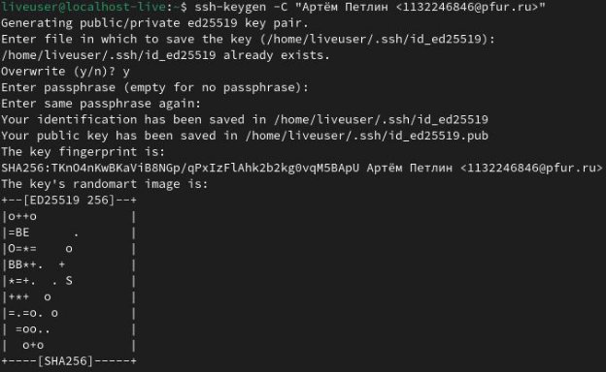

Для последующей идентификации пользователя на сервере репозиториев необходимо сгенерировать пару ключей (приватный и открытый).



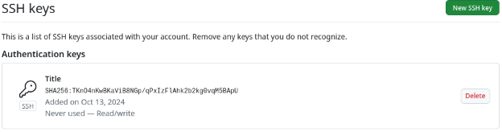

Скопировав из локальной консоли ключ в буфер обмена, вставляем ключ в появившееся на сайте поле и указываем для ключа имя (Title).



Создаём каталог для предмета «Архитектура компьютера».

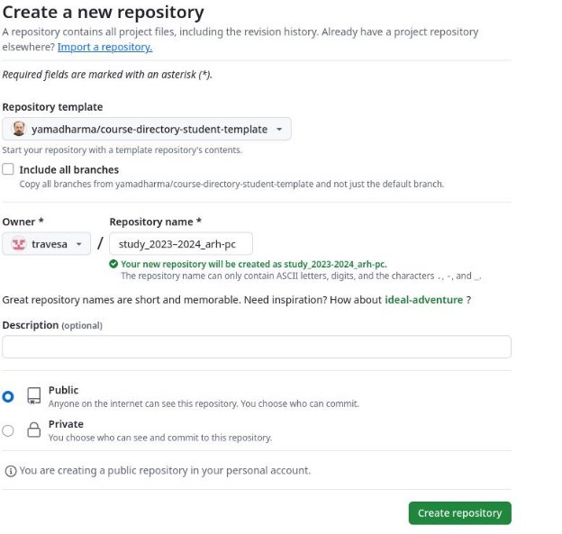

Создаем репозиторий по шаблону.



В терминале переходим в каталог курса.

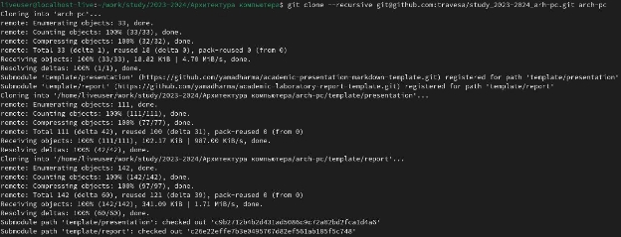

клонируем созданный репозиторий.



Переходим в каталог курса и удаляем лишние файлы.

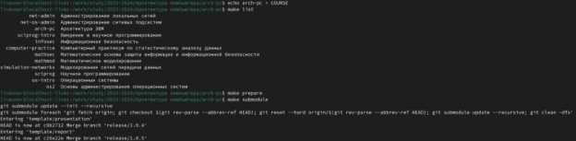

Создаем необходимые каталоги.

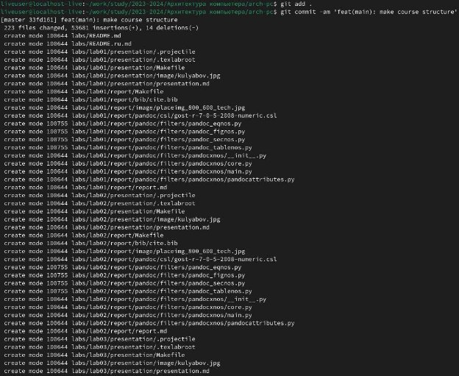

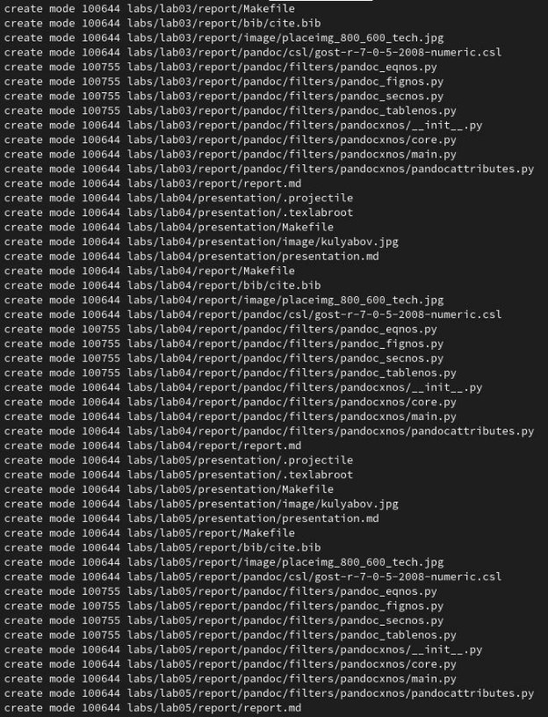

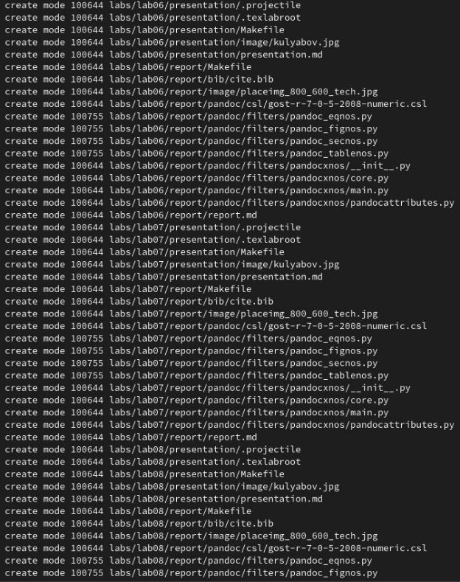

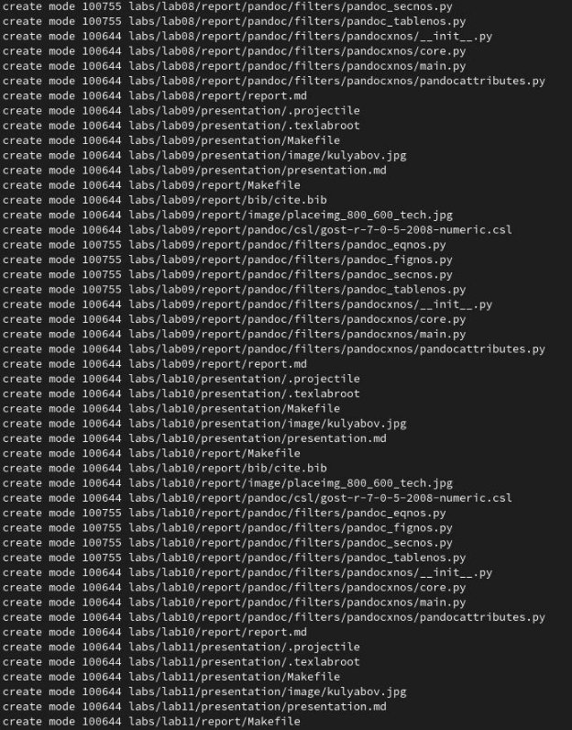

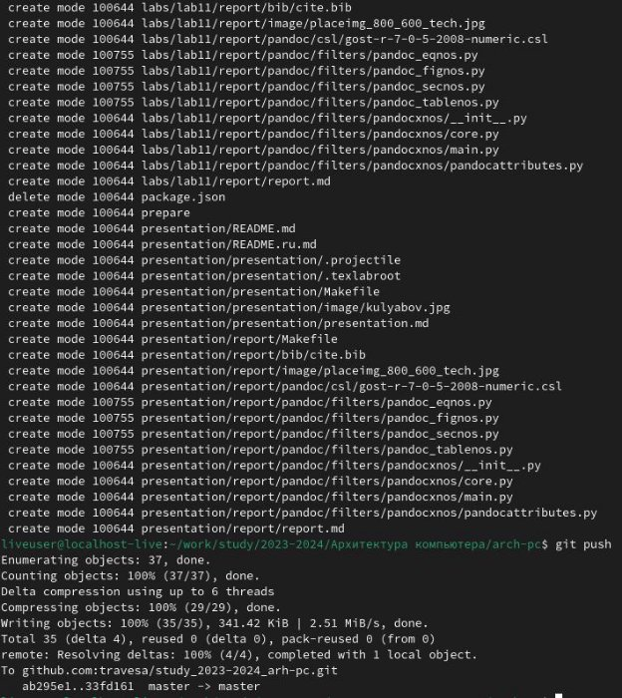

Отправляем файлы на сервер.

# 3 **Задание для самостоятельной работы**

**1.**



Создаем отчет по выполнению лабораторной работы в соответствующем каталоге рабочего пространства (labs>lab02>report).

**2.**

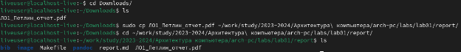

Копируем отчеты по выполнению предыдущих лабораторных работ в соответствующие каталоги созданного рабочего пространства.

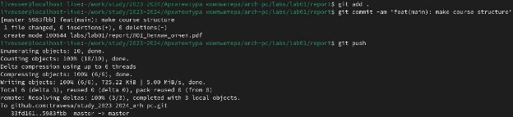

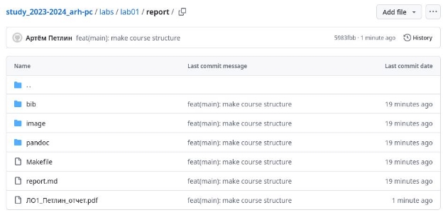

Загружаем файлы на github.

**Вывод:**

Мы изучили идеологию и применение средств контроля версий. Мы приобрели практические навыки по работе с системой git.